

### *****নজরুল চর্চা কেন্দ্র : তারুণ্যের চেতনায় সাম্য, ন্যায় ও প্রতিরোধ*****

**"উজ্জীবিত হোক তারুণ্য শক্তি নজরুল আদর্শে"** – এই মূলমন্ত্রকে ধারণ ২০১৫ সালে প্রতিষ্ঠিত হয় করে **নজরুল চর্চা কেন্দ্র**। সংগঠনটি সাম্য, মানবতা ও ন্যায়পরায়ণতার কবি কাজী নজরুল ইসলামের আদর্শ নতুন প্রজন্মের কাছে তুলে ধরার পাশাপাশি তাদেরকে সাহসী, সচেতন ও সংগ্রামী মানুষ হিসেবে গড়ে তোলার লক্ষ্যে কাজ করে যাচ্ছে। শুধুমাত্র সাহিত্য ও সংস্কৃতি চর্চায় সীমাবদ্ধ না থেকে, সংগঠনটি **সামাজিক উন্নয়ন, মানবিক সহায়তা, দুর্যোগ মোকাবেলা এবং গণতান্ত্রিক চেতনা বিস্তারে সক্রিয় ভূমিকা পালন করছে।** "নজরুল কে জানো" – এই দর্শনের আলোকে, **সংগঠনটি বিশ্বব্যাপী নজরুলের মানবতাবাদী আদর্শ ছড়িয়ে দিতে প্রতিশ্রুতিবদ্ধ।** অন্যায়ের বিরুদ্ধে মাথা উঁচু করে দাঁড়ানোর অনুপ্রেরণা জোগায় "চির উন্নত মম শির"। এটি কেবল একটি শ্লোগান নয়, বরং ন্যায়ের পথে অবিচল থাকার এক অদম্য প্রতীক। **শহীদ** **আবু সাইয়িদের আত্মত্যাগ নজরুলের বিদ্রোহী চেতনাকে নতুন মাত্রা দিয়েছে**, যা সংগঠনটির কর্মকাণ্ডের সঙ্গে গভীরভাবে সম্পর্কিত।

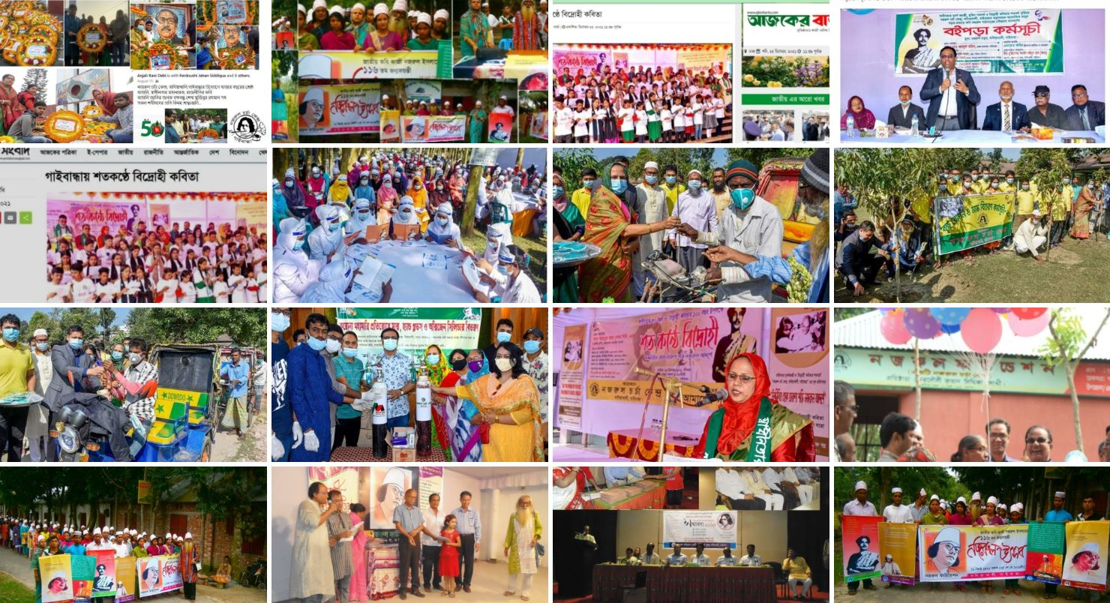

🔥 "চির উন্নত মম শির" আজ শুধুমাত্র একটি শ্লোগান নয়; এটি মুক্তি, স্বাধীনতা এবং মানবাধিকারের পক্ষে অবিচল থাকার এক সর্বজনীন অঙ্গীকার। এটি একটি বিপ্লবী চেতনার মশাল যা শুধু একটি দেশ বা জাতির নয়, এটি প্রতিটি সংগ্রামী মানুষের বিপ্লবের প্রতীক। শহীদ আবু সাইয়িদের আত্মত্যাগের মাধ্যমে যা বাংলাদেশ ছাড়িয়ে বিশ্বব্যাপী মুক্তিকামী মানুষের লড়াইয়ের প্রতিচিহ্ন হয়ে উঠতে পারে।

🚩 ফিলিস্তিন, ইরান, মায়ানমার, লেবানন, কাশ্মীর – পৃথিবীর যেকোনো জায়গায় নিপীড়নের বিরুদ্ধে প্রতিবাদী মানুষের কণ্ঠস্বর এটি ধারণ করবে।

🚩 সামাজিক মাধ্যমে, পোস্টারে, ব্যানারে, টি-শার্টে, স্ট্রিট গ্রাফিতিতে, আমরা বিশ্বাস করি, – "চির উন্নত মম শির" হয়ে উঠবে বৈশ্বিক বিপ্লবের প্রতীক।

*"চির উন্নত মম শির" ব্র্যান্ডিং: বিশ্বজুড়ে ছড়িয়ে দিতে কী করতে হবে❓*

১️⃣ **সোশ্যাল মিডিয়া বিপ্লব** 🔥

📢 হ্যাশট্যাগ ক্যাম্পেইন: #ChiroUnnotoMomShir #ShaheedAbuSayeed #RiseAgainstOppression

📢 বিশ্বজুড়ে সামাজিক মাধ্যমে প্রচারণা, পোস্টার, আর্টওয়ার্ক, ডিজিটাল ক্যাম্পেইন।

📢 ইউটিউবে একাধিক ভাষায় তথ্যচিত্র ও পথপ্রদর্শন মূলক ভিডিও প্রকাশ করে শহীদ আবু   
 সাইয়িদের আত্মত্যাগের গুরুত্ব তুলে ধরা।

২️⃣ **প্রতিবাদী আর্টওয়ার্ক ও স্ট্রিট গ্রাফিতি** 🎨

🖼 দেশের ও বিশ্বের বিভিন্ন বিশ্ববিদ্যালয়ে "চির উন্নত মম শির" গ্রাফিতি বা মুরাল আঁকা।

👕 বিপ্লবী টি-শার্ট, পোস্টার, ব্যানার ডিজাইন করা, যা আন্দোলনের অংশ হতে পারে।

📜 বিশ্বখ্যাত ডিজাইনার ও শিল্পীদের সম্পৃক্ত করে বৈশ্বিক প্রচারণা চালানো।

৩️⃣ **শিক্ষার্থী ও যুব সংগঠনের মাধ্যমে গ্লোবাল মুভমেন্ট** 🌍

📢 বিশ্ববিদ্যালয় শিক্ষার্থীদের সম্পৃক্ত করা।

📢 বিশ্বজুড়ে অ্যাক্টিভিস্টদের মাধ্যমে "চির উন্নত মম শির" ব্র্যান্ডিং ছড়িয়ে দেওয়া।

📢 আন্তর্জাতিক গণতান্ত্রিক আন্দোলন, মানবাধিকার সংস্থা ও ন্যায়ের দাবিতে কাজ করা   
 সংগঠনগুলোর মাধ্যমে প্রতীকী প্রতিষ্ঠা।

৪️⃣ **অফিসিয়াল ওয়েবসাইট ও ডকুমেন্টারি** 🎬

🌐 অফিসিয়াল ওয়েবসাইট বানানো, যেখানে শহীদ আবু সাইয়িদ ও বৈষম্যবিরোধী ছাত্র   
 আন্দোলনের তথ্য থাকবে।

🎥 ডকুমেন্টারি ও শর্ট ফিল্ম বানিয়ে আন্তর্জাতিক চলচ্চিত্র উৎসবে পাঠানো, যাতে শহীদ আবু   
 সাইয়িদের চেতনা বিশ্বজুড়ে স্বীকৃতি পায়।

✅ ট্যাঙ্ক ম্যান, চে গুয়েভারা, মালালা, মহাত্মা গান্ধী, মার্টিন লুথার কিং-এর মতো শহীদ আবু   
 সাইয়িদের প্রতিচিত্র "**চির উন্নত মম শির**" হয়ে উঠতে পারে আন্তর্জাতিক প্রতীক।

শহীদ আবু সাইয়িদ এক বিপ্লবের মশাল, যা কেবল বাংলাদেশের নয়, সমগ্র বিশ্বের প্রতিবাদী কণ্ঠের প্রতীক। অস্ত্রধারী শক্তির সামনেও তিনি বুক চিতিয়ে দাঁড়িয়েছেন, অবিচল, অমর! তার প্রতিরোধের ভাষা বিশ্বের প্রতিটি অবিচারের বিরুদ্ধে এক শপথ। তার আত্মত্যাগ অন্যায়ের বিরুদ্ধে মুক্তিকামী মানুষের সংগ্রামের চিরন্তন আগুন, যা নিভে যাবে না, বিশ্বজুড়ে হয়ে উঠবে বিপ্লবের ভাষা । শহীদ আবু সাইয়িদের চেতনা বিশ্বজুড়ে ছড়িয়ে দিতে আমাদের একসাথে কাজ করতে হবে - আপনি কি প্রস্তুত❓

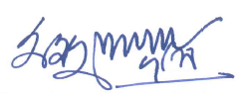ab¨ev`v‡šÍ,

C:\Users\tasdid.swad\Desktop\11111.PNG

**exi gyw³‡hv×v K‡Y©j gCbyj nK (Aet)** **Aa¨vwcKv †di‡`Šmx Rvnvb wmwÏKv**

**mfvcwZ** **cÖwZôvZv I wbe©vnx cwiPvjK**

bRiæj PP©v †K›`ª evw`qvLvjx, MvBevÜv bRiæj PP©v †K›`ª evw`qvLvjx, MvBevÜv

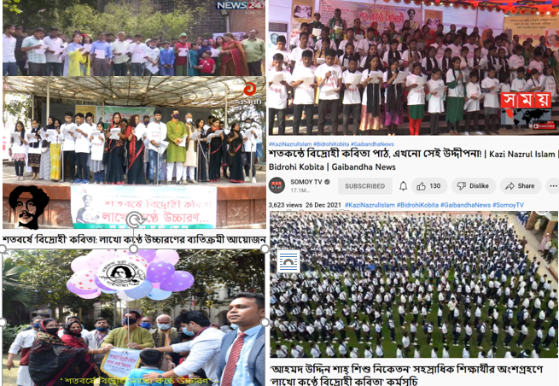

***শহীদ আবু সাইয়িদের প্রতিচিত্র –*   
*বৈষম্য ও অন্যায়ের বিরুদ্ধে বৈশ্বিক প্রতিরোধের*** ***প্রতীক***

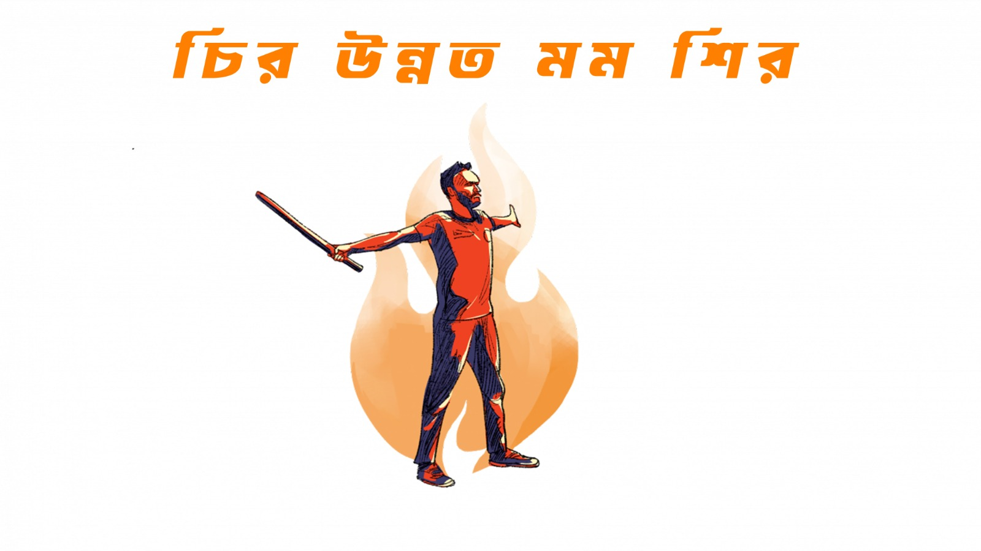

*শহীদ* ***আবু সাইয়িদের আত্মত্যাগ*** *আজ* ***শুধুমাত্র একটি মুহূর্ত নয়, বৈষম্য ও অন্যায়ের বিরুদ্ধে এটি একটি আদর্শ, বিশ্বব্যাপী ছাত্র আন্দোলন, গণতন্ত্রকামী সংগ্রাম এবং শোষিত মানুষের ন্যায়ের দাবির প্রতীক। এটি শুধু বাংলাদেশের নয়, এটি প্রতিটি নিপীড়িত জনগোষ্ঠীর কণ্ঠস্বর, প্রতিটি স্বাধীনতাকামী আন্দোলনের অগ্নিশিখা।*** *প্রতিটি সংগ্রামী মানুষের হৃদয়ে শহীদ আবু সাইয়িদের আত্মত্যাগ ও চেতনা চিরকাল অগ্নিশিখার মতো প্রজ্জ্বলিত থাকবে। শহীদ আবু সাইয়িদের প্রতিচিত্র "চির উন্নত মম শির'' – নজরুলের বিদ্রোহী চেতনাকে নতুন মাত্রা দিয়েছে, যা "উজ্জীবিত হোক তারুণ্য শক্তি নজরুল আদর্শে" কর্মকাণ্ডের সঙ্গে গভীরভাবে সম্পর্কিত।*

*-নজরুল চর্চা কেন্দ্র*